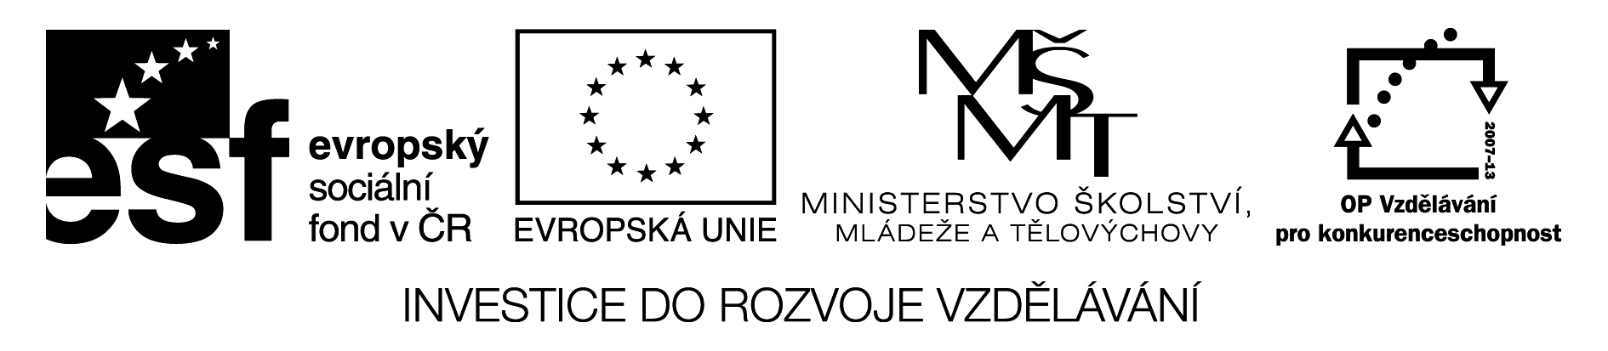

Tisková zpráva Centra rozvoje Česká Skalice, 30. 1. 2013
ZKUŠENOSTI A INSPIRACE Z JINÝCH REGIONŮ
Česká Skalice – Předávání informací a zkušeností, prezentace příkladů dobré praxe a vtažení obyvatel do dění kolem sebe – to jsou hlavní znaky projektu „Měníme věci kolem nás“ občanského sdružení Spiralis. Na jeho realizaci se jako partner podílí i Centrum rozvoje Česká Skalice.
Projekt se skládá ze vzdělávacích a také kulturně – společenských akcí pro veřejnost konaných ve čtyřech krajích naší republiky. Ve vzdělávacím středisku Vila Čerych v České Skalici proběhnou během března a dubna hned tři workshopy. První z nich, 7. března, bude zaměřen na tvorbu strategického plánu měst a obcí se zapojením veřejnosti. Workshop odborně povede paní Blažena Hušková, představitelka občanského sdružení Náš kraj z Liberce.
„Jak nebýt na akci sami“ je název prvního z dubnových workshopů, který se bude věnovat zapojení především mladých rodičů do příprav akce pro veřejnost. O své zkušenosti se z Olomouce přijede podělit zástupkyně mateřského centra Olivy Hana Kroupová. Pomůže a poradí nám také s přípravou akce „Fair Trade snídaně“, která se bude v zahradě Vily Čerych konat 12. května.
Zástupci občanského sdružení Trialog z Brna pak povedou 18. dubna workshop na téma diskuse a spolupráce mezi podnikatelským a neziskovým sektorem. Společně se budeme zabývat otázkou naplnění poslání Vily Čerych, které jí dal v roce 2001 do vínku její dárce pan Ladislav Čerych – tedy aby sloužila vzdělávání, neziskovému sektoru, evropské integraci a přeshraniční spolupráci. Výstupy z workshopu pak budou využity i při následném pořádání letošního ročníku udílení Ceny Ladislava Čerycha, které se koná 24. května.
Pokud vás kterékoliv z témat zajímá, jste srdečně zváni. Bližší informace o akcích najdete na www.centrumrozvoje.eu.
Projekt Měníme věci kolem nás, reg.č.: CZ.1.07/3.1.00/37.0236, je spolufinancován Evropským sociálním fondem a státním rozpočtem České republiky.
Za CRČS Iljana Beránková

